**BWS-400-CMY**

**Cabezal móvil con LED de 400w**

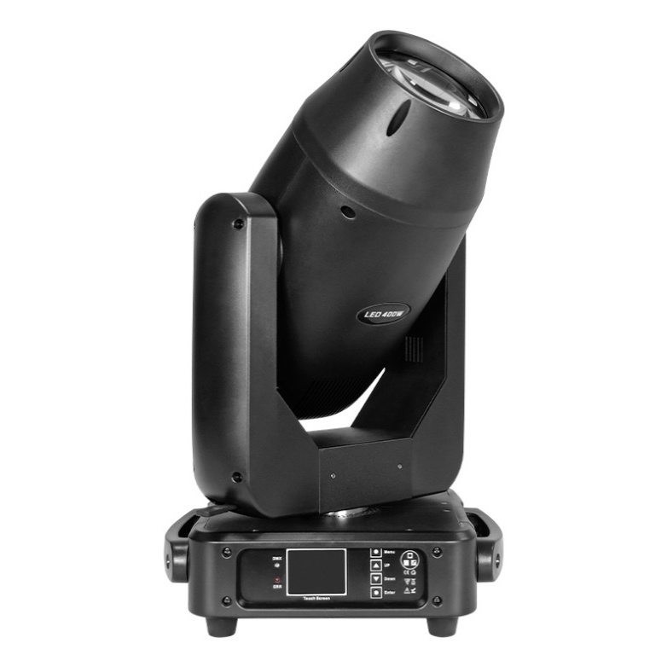

Manual de Usuario

Por favor, lea las instrucciones cuidadosamente antes de usar



**Explicación de los Símbolo**

El signo de exclamación dentro del triángulo equilátero intenta alertar al usuario de la presencia de instrucciones operativas y de mantenimiento importantes en texto que acompaña este producto.

El relámpago con cabeza de flecha dentro de un triángulo equilátero intenta alertar al usuario de la presencia de “tensiones peligrosas” no aisladas, dentro del producto, que pueden ser de suficiente magnitud como para constituir un riesgo para las personas, de descarga eléctrica.

**Instrucciones de seguridad:**

Al usar este dispositivo electrónico, las precauciones básicas se deben tomar siempre, incluyendo las siguientes:

1. Leer todas las instrucciones antes de usar el producto.

2. No utilizar este producto cerca del agua (ej., cerca de un baño, de un lavador, de un fregadero de cocina, en un sótano mojado, o cerca de una piscina, etc.

3. Este producto debe ser utilizado solamente con un carro o un soporte que lo mantengan llano y estable y evitar el bamboleo.

4. Este producto, conjuntamente con los altavoces, puede ser capaz de producir niveles de sonido que podrían causar pérdida de oído permanente. No dejar funcionando durante un largo periodo de tiempo en un nivel de alto volumen o en un nivel que sea incómodo. Si experimentas alguna pérdida de oído o sientes un zumbido en los oídos, deberías consultar un médico.

5. El producto debe ser colocado de forma que se pueda mantener la ventilación apropiada.

6. El producto se debe situar lejos de fuentes de calor tales como radiadores, estufas, calefactores u otros dispositivos (incluyendo otros amplificadores) que dan calor.

7. El producto se debe conectar solamente como se describe en las instrucciones de funcionamiento o según lo marcado en el producto. Substituir el fusible solamente por un tipo especificado, tamaño, y el grado correcto.

8. El cable de alimentación debe: (1) ser indemne, (2) nunca compartir un enchufe o un cable con otros dispositivos, para no exceder el consumo soportado por el mismo, y (3) no dejar enchufada la unidad a la toma corriente cuando no se utiliza durante un largo periodo de tiempo.

9. Tener cuidado para que objetos no caigan en él y los líquidos no se derraman a través de las aberturas del recinto.

10. El producto debe ser controlado y reparado por personal calificado si:

A. Se ha dañado el cable de la fuente de alimentación o el enchufe.

B. algún objeto ha caído en el interior, o el líquido se ha derramado sobre el producto.   
C. El producto se ha expuesto a la lluvia.   
D. El producto no parece funcionar normalmente.   
E. Se ha caído el producto, o se ha dañado el recinto.

11. Procure mantener el producto en buen estado y cuídelo más allá de lo descripto en las instrucciones de mantenimiento del usuario. Todo mantenimiento y control debe ser realizado por personal calificad

# CAPÍTULO 1 INSTALACIÓN Y ATENCIÓN

**1.1 Mantenimiento**

* Para reducir el riesgo de descarga eléctrica o incendio, **no exponga este equipo a la lluvia o la humedad**.
* El uso **intermitente** ayuda a **prolongar la vida útil del equipo**.
* Limpie regularmente el **ventilador**, la **rejilla del ventilador** y la **lente óptica** para mantener un buen rendimiento.
* **No utilice alcohol ni disolventes orgánicos** para limpiar la carcasa del equipo.

**📘 1.2 Declaración de responsabilidad**

* Este producto se entrega con **óptimo funcionamiento** y **embalaje en perfectas condiciones**.
* Todos los usuarios deben cumplir estrictamente con las advertencias y las instrucciones de operación contenidas en este manual.
* **La empresa no se hace responsable por daños causados por mal uso o uso indebido** del producto.
* Cualquier problema derivado del **desconocimiento de este manual** queda fuera del alcance de la garantía o soporte del distribuidor.

**Nota**: Toda la información contenida en este manual **está sujeta a cambios sin previo aviso**.

**📘 1.3 Precauciones de seguridad**

* Para preservar la vida útil del producto, **no lo coloque en ambientes húmedos ni en temperaturas superiores a 60 °C**.
* Monte siempre este equipo de forma **segura y estable**.
* La **instalación y el desmontaje** deben ser realizados por **personal técnico calificado**.
* Durante el uso, las **variaciones de tensión eléctrica** deben mantenerse dentro de ±10%.
  + Si la tensión es demasiado alta, se **reducirá la vida útil de la lámpara**.
  + Si es demasiado baja, se verá **afectado el rendimiento luminoso**.
* Después de apagar la luz, espere **al menos 20 minutos** antes de volver a encenderla, para permitir un enfriamiento completo.
  + **Evite el encendido/apagado frecuente**, ya que reduce la vida útil de la lámpara.
  + El uso intermitente puede ayudar a extender su duración.
* Lea atentamente este manual antes de utilizar el producto para asegurar un uso correcto y seguro.

## Descripción del producto

**Voltaje de entrada:** AC110V-240V / 50-60HZ

**Especificación del LED:** 400W

**Vida útil del LED:** 50000 horas

**Rendimiento lumínico:** 4 metros 80.000 lm

**Potencia nominal:** 430W

**Cantidad de canales:** 23 canales

**Escaneo horizontal:** 540 grados (16 bits) corrección de errores electrónicos

**Escaneo vertical:** 270 grados (16 bits) corrección de errores electrónicos

**Sistema de atenuación:** ajuste lineal 0-100%

**Sistema de enfoque:** ajuste lineal de 4 metros a 50 metros

**Sistema de atomización:** 1 efecto de atomización independiente, punto de luz suave y natural

**Ángulo de trabajo:** 4-35 grados

**Luz estroboscópica:** 0-30 veces/seg. Efecto estroboscópico de velocidad ajustable. Función de macro estroboscópico

**Color:** 8 colores + luz blanca. Función de medio color

**Sistema de mezcla de color:** sistema de mezcla de color lineal CMY + CTO.

**Gobos fijos:** 12 patrones fijos + luz blanca

**Gobos giratorios:** 7 patrones de vidrio, cada patrón de vidrio se puede avanzar y retroceder de forma independiente

**Sistema de prisma:** prisma estándar de 6 filas y prisma de 8 + 8, cada prisma puede avanzarse y retroceder de forma independiente

**Función macro:** función de reinicio de la consola, modo autopropulsado, modo maestro-esclavo

**Modo de visualización:** pantalla LCD, tecla + modo de operación dual táctil

**Señal de control:** DMX512 de estándar internacional. Función RDM, la actualización de software en línea está disponible.

**Método de enfriamiento:** Ventilador axial

**Protección y seguridad:** con control electrónico de temperatura, protección contra sobrecalentamiento, protección de apagado automático cuando falla el sistema de sobrecalentamiento.

**Terminación:** plástico resistente a altas temperaturas

**Temperatura de trabajo:** -20 grados - 40 grados

**Nivel de protección:** IP20

**Peso neto del producto:** 22.5KG

**Tamaño del producto:** 38 x 27 x 65 CM (Largo x Ancho x Alto)

## Conexión de cable (DMX)

Utilice un cable que cumpla con las especificaciones **EIA RS-485**: par trenzado de 2 conductores, apantallado, con impedancia característica de **120 ohm**, calibre **22-24 AWG**, y de baja capacidad.  
**No utilice cables de micrófono** ni otros cables con características diferentes a las especificadas.

Las conexiones deben realizarse utilizando **conectores XLR de 3 o 5 pines**, macho y hembra.

Es necesario insertar un **conector de terminación (terminador)** en el último proyector de la línea, con una resistencia de **120 ohm (mínimo 1/4 W)** entre los terminales 2 y 3.

**IMPORTANTE:** Los conductores no deben hacer contacto entre sí ni con la carcasa metálica del conector.  
La carcasa debe estar conectada al trenzado del blindaje (malla) y al **pin 1** del conector.

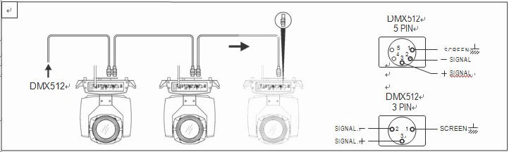

**Figura 1 Conexión de cable DMX**

## Instalación en estructuras (*Rigging*) (Opcional)

Este equipo puede colocarse y fijarse con abrazaderas (*clamps*) en cualquier dirección del escenario.  
El sistema de bloqueo permite sujetarlo fácilmente al soporte.

⚠️ **Atención**: Se requieren **dos abrazaderas** para fijar el equipo.  
Cada abrazadera se bloquea mediante un **sistema de sujeción tipo 1/4 de vuelta**. El cierre solo puede realizarse **girando en sentido horario**.

⚠️ **Atención**: Asegure un **cable de seguridad** al orificio adicional ubicado en la pieza lateral de aluminio.  
**No cuelgue accesorios secundarios del asa de transporte**. Ajuste el equipo firmemente al soporte.

**Procedimiento de montaje y seguridad:**

* Verifique que las abrazaderas (no las internas del equipo) **no estén dañadas** y que soporten al menos **diez veces el peso del equipo**.  
  Además, asegúrese de que **la estructura** del escenario soporte **diez veces el peso total** del equipo, abrazaderas, cables y demás accesorios adicionales.
* Los tornillos de sujeción deben fijarse firmemente.  
  Utilice un **tornillo M12** (de **grado 8.8** o superior) para fijar la abrazadera al soporte, y luego ajuste con tuercas.
* Nivele los **dos puntos de suspensión** en la parte inferior de la abrazadera.  
  Inserte el sistema de bloqueo en la parte inferior y **gire ambos cierres 1/4 de vuelta en sentido horario**. Luego instale la segunda abrazadera.
* Instale una lingaque soporte al menos **diez veces el peso del equipo**.  
  El extremo del accesorio está diseñado específicamente para las abrazaderas.
* 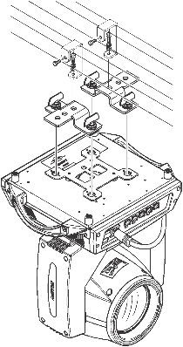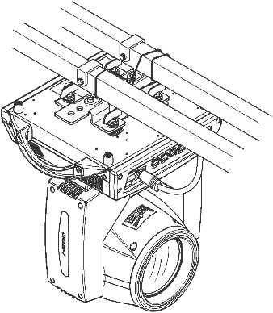Verifique que los **bloqueos de giro e inclinación (pan/tilt)** estén **desbloqueados**.  
  Mantenga una **distancia mínima de 1 metro** entre el equipo y cualquier material inflamable o fuente de calor/luz.

**Figura 2 Instalación**

**CAPÍTULO 2 FUNCIONAMIENTO DEL PANEL**

## 2.1 Breve descripción

El diagrama del panel de luz se muestra en la Figura 3.  
El área izquierda corresponde a la pantalla TFT (con capacidad táctil), y el área derecha a los botones físicos (KEY).  
Tanto la pantalla táctil como los botones permiten operar la luz y realizar configuraciones.

La visualización y operación se asemejan al sistema operativo Android: al tocar un elemento, se accede a la configuración o se modifica.

**Nota**: Para evitar dañar la pantalla táctil o el panel TFT, no utilice objetos punzantes para presionar la pantalla.

.

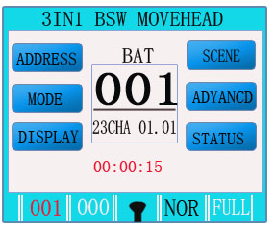

**Figura 3 Tablero diagrama**

## 2.2 Operación

### 2.2.1 Control de la luz mediante pantalla táctil o botones

* El área izquierda corresponde a la pantalla TFT táctil. Tocando un elemento o valor con el dedo se puede completar la operación para configurar parámetros de la luz o ver su estado.
* El área derecha contiene 4 botones físicos (KEYs), que funcionan como interfaz auxiliar. Si se desactiva la función táctil, se pueden utilizar los botones para ajustar los parámetros.

### 2.2.2 Configuración de valores de parámetros

Cuando se selecciona un parámetro cuyo valor debe ser modificado, aparecerá un cuadro de diálogo como se muestra en la Figura 4.

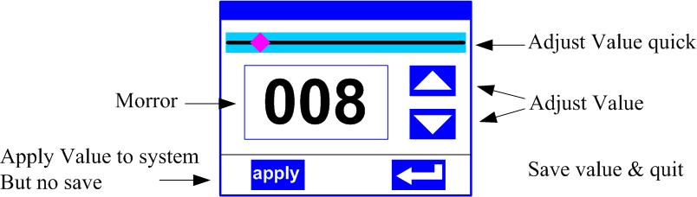

**Figura 4 Cuadro de diálogo para la configuración de valores**

* **Modificar valor:** Se puede modificar rápidamente el valor arrastrando el control deslizante (*slider*) hasta la posición deseada. También se puede usar el botón de **subir** o **bajar** con el dedo en el lado derecho para ajustar el valor exacto. Otra opción es girar el **codificador rotativo** ubicado en el lado derecho del panel.
* **Aplicar valor:** Una vez modificado el valor, presione el botón **"Aplicar"** en la esquina inferior izquierda para aplicarlo a la luz. **Este cambio no se guarda aún**.;
* **Guardar valor:** En cualquier momento, puede hacer clic en el botón **"OK"** en la esquina inferior derecha para **guardar la configuración** en la memoria interna.

### 2.2.3 Configuración de parámetros binarios

* Cuando el parámetro seleccionado es de tipo **binarios** (por ejemplo, **Encendido/Apagado**), se puede modificar directamente tocando la opción correspondiente. La configuración se guarda **de forma inmediata**.
* Si el parámetro es una opción crítica (como una acción irreversible), al tocar el elemento correspondiente aparecerá un **cuadro de confirmación** como se muestra en la Figura 5. Toque **"Confirmar"** para proceder.

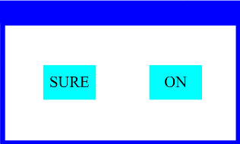

**Figura 5 Diálogo de confirmación**

### 2.2.4 Sub-Menú (Parámetro)

Al tocar un ítem del menú principal, se accede al submenú correspondiente (ver Figura 6).  
El sistema cuenta con **6 submenús**, los cuales permiten configurar distintos parámetros y visualizar estados del equipo:

* **ADDRESS**: Establece la **dirección DMX** del equipo.
* **WORKMOD**: Configura el **modo de trabajo**, como maestro (*Master*) o esclavo (*Slave*) cuando se utiliza en **modo automático**.
* **DISPLAY**: Ajusta parámetros de la **pantalla**, como por ejemplo la **selección de idioma**.
* **TEST**: Se utiliza para **probar funciones del equipo**, modificando manualmente los datos del canal DMX. Refiérase a la **tabla de funciones por canal** para conocer las correspondencias.
* **ADVANCE**: Configura parámetros avanzados del funcionamiento de la luminaria.
* **STATUS**: Permite **visualizar el estado actual** del equipo.

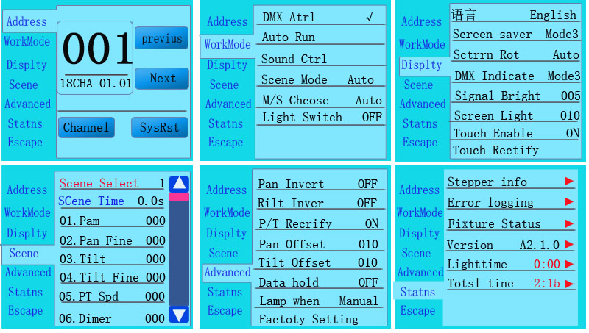

**Figura 6 Menú de parámetros**

## Instrucciones de funcionamiento y parámetros

Para acceder al submenú (menú de parámetros), como se muestra en la Figura 6, siga los siguientes pasos:

* En el **menú principal**, toque uno de los **botones de función (1 de 6)** para ingresar al submenú correspondiente de parámetros.
* Dentro de un **submenú (página)**, tocando un ítem principal en el **lado izquierdo de la pantalla**, puede **cambiar rápidamente** a otro submenú relacionado.

### 2.3.1 Dirección DMX: Configuración de la dirección DMX

Al seleccionar la opción **“ADDR”**, se accede a la pantalla de configuración de la **dirección DMX**, cuyo rango válido va de **1 a 512**.

⚠️ **Nota**: La dirección seleccionada **no debe ser mayor que (512 – cantidad de canales DMX)**.  
De lo contrario, **el equipo no podrá ser controlado correctamente** por el controlador DMX.

**🔧 Procedimiento de configuración:**

1. Ingrese a la página de configuración de dirección DMX (ver Figura 7).
2. Toque el **área en blanco del lado derecho de la pantalla**.  
   Esto abrirá un **cuadro emergente** como el mostrado en la Figura 4.
3. Modifique el valor de la dirección DMX deseada.
4. Toque **“ENTER”** para **confirmar y guardar** la nueva dirección DMX.

.

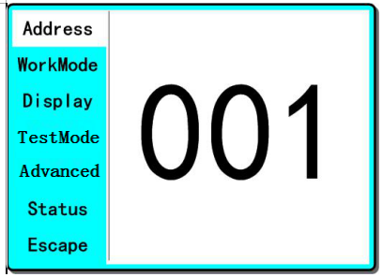

**Figura 7 página de la dirección DMX**

### 2.3.2 MODO--> Modo de trabajo: Configuración del modo de funcionamiento

Acceda a la página **“WorkMode”** (ver Figura 8) para modificar los ajustes.

Desde esta sección, se pueden configurar los siguientes parámetros:

* **Modo de funcionamiento de la luminaria**
* 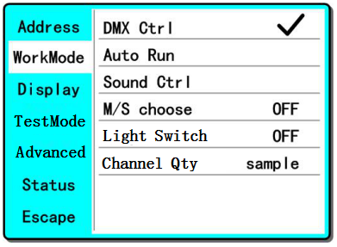**Tipo de control de la lámpara**
* **Modo de canales DMX**

.

**Figura 8 Página del modo de trabajo**

**◆ DMX Ctrl:**Seleccione esta opción para configurar el equipo en modo DMX.  
El control de la luminaria se realiza mediante una consola o software a través de señal DMX512.

**◆ Auto Run:**Seleccione esta opción para activar el modo automático.  
La luminaria ejecutará sus programas internos sin necesidad de señal externa.

**◆ Sound Ctrl:**Seleccione esta opción para activar el modo control por sonido.  
El equipo responde a estímulos de audio a través de un micrófono interno.

**◆ M/S Choose (*Disponible solo en los modos Auto Run o Sound Ctrl*):**

* **ON → Maestro (Master):**El equipo actúa como controlador principal y envía los datos a las luminarias esclavas conectadas vía cable DMX.
* **OFF → Esclavo (Slave) *(valor predeterminado)*:**El equipo actúa como unidad receptora y no envía datos a otros dispositivos por DMX.

**◆ Channel Qty:**La luminaria admite un solo modo DMX de 23 canales. *(Modo por defecto: 23CH)*

### 2.3.3 DISP-->DISPLAY: Configuración de la pantalla

La luminaria permite configurar los siguientes parámetros relacionados con la visualización en pantalla.  
Acceda a la página **“DISPLAY”** (ver Figura 9) para ajustar los siguientes valores:

* **Idioma**: el equipo admite **2 idiomas** para la interfaz (Chino e Inglés).
* **Rotación de pantalla**: permite **invertir la orientación de la pantalla**, útil cuando el equipo está colgado en una estructura o montado al revés.

:

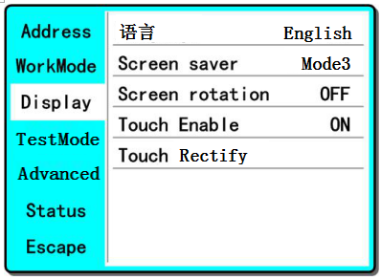

**Figura9 Display**

**◆ Idioma**: Inglés / 中文.

**◆ Protector de pantalla:** cuando el panel está inactivo (no hay operación durante 10 segundos), el visualizador entrará en estado de ahorro.

**OFF**: Sin salvapantallas

**Mode1**: Apaga la pantalla para ahorrar energía

**Mode2**: Muestra la dirección DMX actual

**Mode3**: Muestra el ícono y el modo de funcionamiento actual (**predeterminado**)

**◆ Rotación de pantalla** (*Screen Rotation*) |

**ON**: Visualización normal (**predeterminado**)

**OFF**: Rota la pantalla 180°

**◆ Función táctil** (*Touch Enable*) |

**ON**: Habilita la pantalla táctil (**predeterminado**)

**OFF**: Desactiva la pantalla táctil

**◆ Ajuste táctil** (*Touch Adjust*) | Solo acceso técnico | Permite calibrar el sistema táctil. No es necesario ingresar normalmente. |

.

### 2.3.4 TEST--> Modo de prueba

Al ingresar a la página **“TEST”** (ver Figura 10), la luminaria se pone en **modo de prueba**. En este modo, el equipo **no recibe datos desde el controlador DMX**.  
Todas las funciones se controlan **manualmente desde el panel del equipo**, permitiendo verificar el correcto funcionamiento de cada canal y efecto.

:

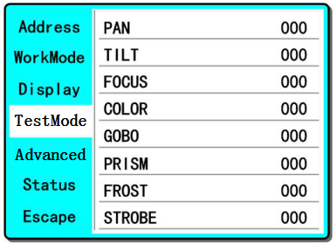

**Figura 10 página de la prueba**

**📋 Tabla de parámetros de prueba**

| **Parámetro** | **Rango DMX** | **Descripción** |
| --- | --- | --- |
| **PAN** | 0–255 | Movimiento horizontal (paneo). |
| **TILT** | 0–255 | Movimiento vertical (inclinación). |
| **FOCUS** | 0–255 | Enfoque del haz. |
| **COLOR** | 0–255 | Selección de color en rueda o mezcla CMY. |
| **GOBO** | 0–255 | Selección de patrón (fijo o rotatorio). |
| **PRISM** | 0–255 | Activación y rotación del prisma. |
| **FROST** | 0–255 | Aplicación del filtro frost (suavizado del haz). |
| **STROBE** | 0–255 | Efecto estroboscópico (apagado rápido intermitente). |
|  |  |  |

Este rango (0–255) representa todos los posibles valores DMX para cada canal.  
Por ejemplo:

* **STROBE = 0** → apagado,
* **STROBE = 255** → máxima velocidad de parpadeo.

### 2.3.5 ADVA-->Avanzado: Avanzado: Configuración de parámetros de funcionamiento

Desde la página **“ADVA”** (ver Figura 10), se accede a la configuración de **parámetros avanzados del funcionamiento de la luminaria**:

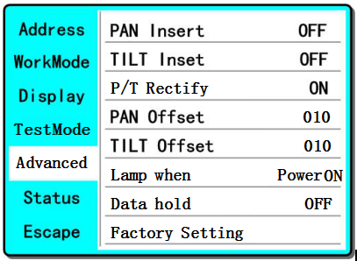

**Figura 11 página del parámetro run**

**📋 Tabla de opciones avanzadas**

|  |  |  |
| --- | --- | --- |
| **Pan Invertir (*Pan Invert*)** |  |  |

* **OFF:** Movimiento PAN normal (por defecto)
* **ON:** Invierte la dirección de movimiento horizontal (PAN)  
  (Útil cuando se desea alinear equipos con montaje opuesto)

**Tilt Invertir (*Tilt Invert*)**

* **OFF:** Movimiento TILT normal (por defecto)
* **ON:** Invierte la dirección de movimiento vertical (TILT)  
  (Ideal para instalaciones en espejo.)

**Corrección P/T (*P/T Rectify*)**

* **OFF:** Desactiva la corrección automática
* **ON:** Activa la corrección automática (por defecto)  
  (El equipo corrige electrónicamente su posición si detecta desvíos.)

**Desfase PAN (*Pan Offset*)** | Valor numérico (Ej: 10 por defecto) (Ajusta la posición base del eje PAN. Útil para recalibración fina.)

**Desfase TILT (*Tilt Offset***) | Valor numérico (Ej: 10 por defecto) (Ajusta la posición base del eje TILT.)

**Retención de datos (*Data Hold*)**

* **OFF:** Si no hay señal DMX, la cabeza vuelve a posición central (por defecto)
* **ON:** Si no hay señal DMX, mantiene su última posición  
  (Define el comportamiento en caso de pérdida de señal DMX.)

**Restaurar fábrica (*Factory Setting*)** Restaura todos los parámetros a los valores de fábrica.

.

### 2.3.6 STAT-->STATUS: Visualización del estado del equipo

Desde esta página (ver Figura 12), se puede consultar información clave sobre el estado operativo actual de la luminaria:

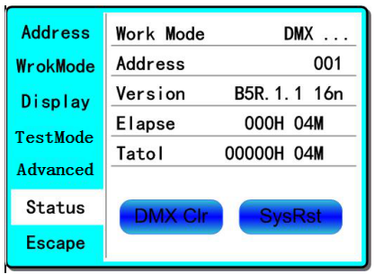

**Figura 12 Página de estado**

**📋 Información mostrada en la sección STATUS**

|  |  |
| --- | --- |
| **Modo de trabajo (*Work Mode*)** Muestra el modo actual de funcionamiento (por ejemplo: DMX, Auto, Sonido, etc.). |
| **Dirección DMX (*Address*)** Muestra la dirección DMX actual asignada al equipo. |
| **Versión (*Version*)** Indica la versión de firmware instalada en la luminaria |
| **Horas activas (*Elapse*)** Muestra las horas de uso desde el último encendido |
| **Horas totales (*Total*)** Indica las horas acumuladas de funcionamiento desde que se comenzó a usar el equipo |

**🔍 Recomendación técnica:**

* **Este menú es útil para:**
  + - Mantenimiento preventivo (por ejemplo, revisar las horas totales de uso).
    - Verificar versión de firmware antes de actualizar.
    - Confirmar configuración actual sin necesidad de volver al menú de ajustes.
* Las horas de uso son útiles para programar limpiezas internas, reemplazos o revisiones.

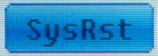

**Cuando la opción "Data Hold" está configurada en ON,  
al hacer clic en la opción de borrar datos DMX, la lámpara regresará automáticamente a la posición central.**

**Haga clic para restablecer.**

* Data **Hold ON** normalmente mantiene la última posición de la luminaria si se pierde la señal DMX.
* Sin embargo, esta función adicional permite **forzar manualmente** el reinicio a la posición central **a pesar de que la opción esté activada**, útil en tareas de mantenimiento o prueba.

# CAPÍTULO 3 DESCRIPCIÓN DEL CANAL

## 3.1 Tabla de canales

|  |  |  |  |
| --- | --- | --- | --- |
| CH1 | PAN | 0-255 | 0-540° |
| CH2 | PAN 16bit | 0-255 | 0-2° |
| CH3 | TILT | 0-255 | 0-270° |
| CH4 | TILT 16bit | 0-255 | 0-2° |
| CH5 | XY Speed | 0-255 | De rápido a lento |
| CH6 | Dimmer | 0-255 | 0-100% |
| CH7 | Strobe | 0-3 | Oscuro |
|  |  | 4-103 | Luz estrobo lenta a luz estroboscópica rápida |
|  |  | 104-107 | Blanco |
|  |  | 108-155 | Luz estroboscópica de apertura lenta a rápida |
|  |  | 156-207 | Luz estrobo de lenta a rápida |
|  |  | 208-212 | Blanco |
|  |  | 213-251 | Luz estrobo libre de lenta a rápida |
|  |  | 252-255 | Blanco |
| CH8 | Color | 0-9 | Blanco |
|  |  | 10-19 | COLOR1 Rojo |
|  |  | 20-29 | COLOR2 Verde |
|  |  | 30-39 | COLOR3 Azul |
|  |  | 40-49 | COLOR4 Amarillo |
|  |  | 50-59 | COLOR5 Rojo Rosa |
|  |  | 60-69 | COLOR6 Cian |
|  |  | 70-79 | COLOR7 Rosa |
|  |  | 80-89 | COLOR8 Naranja |
|  |  | 90-99 | MEDIO COLOR 1 Rojo+Blanco |
|  |  | 100-109 | MEDIO COLOR 2 Rojo+Verde |
|  |  | 110-119 | MEDIO COLOR 3 Verde+Azul |
|  |  | 120-129 | MEDIO COLOR 4 Azul+Amarillo |
|  |  | 130-139 | MEDIO COLOR 5 Amarillo+Rojo Rosa |
|  |  | 140-149 | MEDIO COLOR 6 Rojo Rosa +Cian |
|  |  | 150-159 | MEDIO COLOR 7 Cian+Rosa |
|  |  | 160-169 | MEDIO COLOR 8 Rosa+Naranja |
|  |  | 170-179 | MEDIO COLOR 9 Naranja+Blanco |
|  |  | 180-215 | Rotar hacia adelante (rápido a lento) |
|  |  | 216-220 | parar |
|  |  | 221-255 | Rotar hacia atrás (lento a rápido) |
| CH9 | CTO | 0-255 |  |
| CH10 | C | 0-255 |  |
| CH11 | M | 0-255 |  |
| CH12 | Y | 0-255 |  |
| CH13 | Gobo | 0-9 | Blanco |
|  |  | 10-14 | GOBO1 |
|  |  | 15-19 | GOBO2 |
|  |  | 20-24 | GOBO3 |
|  |  | 25-29 | GOBO4 |
|  |  | 30-34 | GOBO5 |
|  |  | 35-39 | GOBO6 |
|  |  | 40-44 | GOBO7 |
|  |  | 45-49 | GOBO8 |
|  |  | 50-54 | GOBO9 |
|  |  | 55-59 | GOBO10 |
|  |  | 60-64 | GOBO11 |
|  |  | 65-69 | Fluctuación lenta a rápida GOBO1 |
|  |  | 70-74 | Fluctuación lenta a rápida GOBO2 |
|  |  | 75-79 | Fluctuación de lento a rápido GOBO3 |
|  |  | 80-84 | Fluctuación lenta a rápida GOBO4 |
|  |  | 85-89 | Fluctuación lenta a rápida GOBO5 |
|  |  | 90-94 | Fluctuación lenta a rápida GOBO6 |
|  |  | 95-99 | Fluctuación lenta a rápida GOBO7 |
|  |  | 100-104 | Fluctuación lenta a rápida GOBO8 |
|  |  | 105-109 | Fluctuación lenta a rápida GOBO9 |
|  |  | 110-114 | Fluctuación lenta a rápida GOBO10 |
|  |  | 115-119 | Fluctuación lenta a rápida GOBO11 |
|  |  | 120-127 | GOBO11 |
|  |  | 128-190 | Rotar hacia adelante (rápido a lento) |
|  |  | 191-192 | Parar |
|  |  | 193-255 | Rotar hacia atrás (lento a rápido) |
| CH14 | Amplify | 0-255 | De lo grande a lo pequeño |
| CH15 | Focus | 0-255 | De lejos a cerca |
| CH16 | Gobo Revolve | 0-9 | Blanco |
|  |  | 10-19 | GOBO1 |
|  |  | 20-29 | GOBO2 |
|  |  | 30-39 | GOBO3 |
|  |  | 40-49 | GOBO4 |
|  |  | 50-59 | GOBO5 |
|  |  | 60-69 | GOBO6 |
|  |  | 70-79 | GOBO7 |
|  |  | 80-89 | Fluctuación lenta a rápida GOBO1 |
|  |  | 90-99 | Fluctuación lenta a rápida GOBO2 |
|  |  | 100-109 | Fluctuación de lento a rápido GOBO3 |
|  |  | 110-119 | Fluctuación lenta a rápida GOBO4 |
|  |  | 120-129 | Fluctuación lenta a rápida GOBO5 |
|  |  | 130-139 | Fluctuación lenta a rápida GOBO6 |
|  |  | 140-149 | Fluctuación lenta a rápida GOBO7 |
|  |  | 150-200 | Rotar hacia adelante (rápido a lento) |
|  |  | 201-205 | Parar |
|  |  | 206-255 | Rotar hacia atrás (lento a rápido) |
| CH17 | Gobo Rot | 0-127 | 0-400 grados |
|  |  | 128-190 | Rotar hacia adelante (rápido a lento) |
|  |  | 191-192 | Parar |
|  |  | 193-255 | Rotar hacia atrás (lento a rápido) |
| CH18 | Prism1 | 0-127 | Ninguno |
|  |  | 128-255 | Prisma1 |
| CH19 | Prism1 Rot | 0-127 | 0-400 grados |
|  |  | 128-187 | Rotar (de rápido a lento) |
|  |  | 188-195 | Parar |
|  |  | 196-255 | Rotar (de lento a rápido) |
| CH20 | Prism2 | 0-127 | Ninguno |
|  |  | 128-255 | Prisma2 |
| CH21 | Prism2 Rot | 0-127 | 0-400 grados |
|  |  | 128-187 | Rotar (de rápido a lento) |
|  |  | 188-195 | Parar |
|  |  | 196-255 | Rotar (de lento a rápido) |
| CH22 | Frost | 0-127 | Ninguno |
|  |  | 128-255 | Insertar escarcha |
| CH23 | Reset | 210-215 | Restablecer el motor del efecto durante 6 segundos |
|  |  | 220-235 | Reinicie el motor XY durante 6 segundos |
|  |  | 240-255 | Restablecer durante 6 segundos |

**📘 FALLAS COMUNES Y RECOMENDACIONES DE USO**

**🔧 1. Manejo de fallas comunes**

⚠️ El equipo contiene componentes delicados como placas de circuito y fuentes de alta tensión. No debe ser desarmado por personas no calificadas, para evitar riesgos eléctricos y prolongar su vida útil.

**1.1 La lámpara no enciende (excepto modelos con fuente LED)**

**Posibles causas:**

* La lámpara no se ha enfriado completamente.
* Fin de la vida útil de la lámpara.
* Problemas en el circuito de encendido.

**Soluciones:**

* Dejar enfriar el equipo al menos 10 minutos, luego volver a encender.
* Verificar si la lámpara ha agotado su vida útil. Reemplazar si es necesario.
* Revisar si hay fugas, cables sueltos o mal contacto.
* Probar cambiando el circuito de encendido (starter).

**1.2 El haz de luz es tenue**

**Causas posibles:**

* Lámpara envejecida.
* Componentes ópticos sucios.

**Soluciones:**

* Cambiar la lámpara si ha llegado al final de su vida útil.
* Limpiar la lente y los componentes ópticos regularmente.

**1.3 Proyección borrosa**

**Causa común:**

* Valor incorrecto en el canal de enfoque (FOCUS).

**Solución:**

* Ajustar el canal de enfoque según la distancia de proyección.

**1.4 Funcionamiento intermitente**

**Causa probable:**

* Activación de protección térmica o error de ventilación.

**Soluciones:**

* Verificar si el ventilador funciona y está limpio.
* Comprobar el sensor de temperatura.
* Verificar si la lámpara necesita ser reemplazada.

**1.5 No responde al control DMX después del reinicio**

**Causas posibles:**

* Fallas en la línea de señal.
* Configuración incorrecta.

**Soluciones:**

* Verificar la dirección DMX, el estado del cable y conectores.
* Instalar un amplificador de señal o una resistencia de terminación de 120 ohm entre los pines 2 y 3.
* **1.6 La lámpara no arranca**

**Causas posibles:**

* Falla en el cable de alimentación o fusible.

**Soluciones:**

* Verificar y reemplazar el fusible de entrada si es necesario.
* Revisar conexiones internas sueltas (por vibraciones en transporte).
* Inspeccionar fuente de alimentación, placa madre y módulos enchufables.

**⚠️ 2. Precauciones de uso**

* Verificar que la tensión local coincida con la tensión nominal del equipo.
* Usar protección diferencial y contra sobrecorriente adecuada.
* No utilizar cables dañados ni mezclarlos con otros conductores eléctricos.
* Limpiar mensualmente las rejillas de ventilación y el interior del equipo.
* Asegurar el montaje con tornillos firmes y cable de seguridad.
* Mantener una distancia mínima de 10 metros entre la luminaria y materiales inflamables, y 2.5 metros al objeto iluminado.
* El tiempo de funcionamiento continuo no debe superar las 10 horas.
* Después de apagar el equipo, esperar al menos 10 minutos antes de volver a encender.
* Si se necesita apagar el equipo por largo tiempo, hacerlo mediante consola (canal de apagado), no solo cortando energía.
* No mantener la luminaria activa en una escena “incompleta” por más de 3 minutos, para asegurar sincronización entre varias unidades.
* Ante cualquier comportamiento anormal, detener el uso inmediatamente.

**🔄 3. Precauciones para el uso de RDM**

RDM (Remote Device Management) es una extensión bidireccional del protocolo DMX512-A. Se basa en el bus RS-485 y permite enviar y recibir información del equipo. Para usarlo correctamente, tené en cuenta lo siguiente:

* Utilizar consolas o dispositivos compatibles con RDM.
* Usar amplificadores de señal bidireccionales. Los unidireccionales bloquean la retroalimentación del equipo.
* Todos los equipos deben estar en modo DMX y solo debe haber un controlador maestro en la línea.
* Insertar una resistencia de terminación de 120 ohm entre los pines 2 y 3 del último equipo.
* Si el equipo responde a DMX pero no es reconocido vía RDM:
  + Verificá el amplificador de señal.
  + Revisá que no haya fallas en los cables entre los pines 2 y 3.